《算法分析基础》上机实验报告
实验名称 | 实验七、综合实验：方案分析与算法选择 |  |  | 实验时间 | 2022.5.11
学生姓名 | 胡恒宇 | 班级 | 计z1912 | 学号 | 19200135221
指导教师 | 陆悠 | 批阅教师 | 陆悠 | 成绩
一、实验目的
1. 回顾、整理已授课的算法设计思想；
2. 掌握已授课的算法框架；
3、能够针对实际问题，在完成算法设计与分析各章节的理论学习基础上，针对实际问题，通过方案分析，择优选择算法框架，实现问题的解决方案。
4. 能够正确编码；
5. 能够正确分析算法的时间复杂度和空间复杂度。
二、实验任务
1、旅行售货员问题：即TSP问题（Traveling Salesman Problem）又译为旅行推销员问题、货郎担问题，是数学领域中著名问题之一。假设有一个旅行商人要拜访n个城市，他必须选择所要走的路径，路径的限制是每个城市只能拜访一次，而且最后要回到原来出发的城市。路径的选择目标是要求得的路径路程为所有路径之中的最小值。
2*、扩展内容：请在查询资料基础上，了解目前在该问题上的算法研究最新进展，并从理论和实践两个角度验证和比较这些新成果相对经典算法思路的优缺点。
三、实验步骤及实验结果记录
1、实验步骤说明与截图
2、实验结果说明与截图
3、（选做）扩展内容说明与截图
三、审题结果
已知条件：售货员要到若干城市去推销商品，已知各城市之间的路程(或旅费)。他要选定一条从驻地出发，经过每个城市一次，最后回到驻地的路线，使总的路程(或总旅费)最小。

四、问题建模结果
用分支限界法进行搜索。
考虑n=4的实例，如图1无向连通图所示，城市1为售货员所在的起点城市；
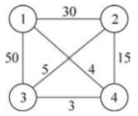
图1
解空间（x₁,x₂,x₃,x₄），其中令S={1,2,3,4}， x₁=1，x₂∈S-{x₁}，x₃∈S-{x₁,x₂}，x₄∈S-{x₁,x₂,x₃}。解空间的组织结构是一棵深度为4的排列树。
约束条件a[i][j]!=∞，其中a是该图的邻接矩阵；
限界条件：cl <bestl，其中cl表示当前已经走的路径长度，初始值为0，bestl表示当前最短路径长度，初始值为∞。
队列式分支限界法: 用先进先出的队列存储活节点，当活节点表不空，循环做：从活节点表中取出一个活节点，一次性扩展它的所有孩子节点，判断约束条件和限界条件，若满足约束条件和限界条件，则将该孩子节点插入到活节点表中；否则，舍弃该孩子节点；直到活节点表为空或找到了所需要的解。
优先队列式分支限界法: 用堆结构存储活节点，算法的优先级定义为当前节点的路径长度cl，当前路径长度cl越短，优先级越高。当活节点表不空，循环做：从堆中取出一个活节点，一次性扩展它的所有孩子节点，判断约束条件和限界条件，若满足约束条件和限界条件，则将该孩子节点插入到活节点表中；否则，舍弃该孩子节点；直到活节点表为空或找到了所需要的解。
算法优化: 估计路径长度的下界 用zl表示，zl=cl+rl
cl初始值为0，rl为走过城市的路径长度下界，初始值为从每个顶点出发的最短路径长度之和。
优先级：活结点的zl，zl越小，优先级越高；
约束条件：同上
限界条件：zl=cl+rl>bestl
分支限界法的时间复杂度是O ( n ² × 2 ^{n} )

五、算法实现部分
import queue
class Node:
def __init__(self, cl, level, x): # cl:当前路径长度，level：当前节点层次，g_n：问题规模
self.cl = cl # 当前路径长度
self.level = level # 节点的层次
self.x = x # 部分解
def traveling(a, start, g_n):
que = queue.Queue()
node = Node(0, 2, [i for i in range(g_n + 1)]) #
que.put(node)
bestx = None # 最大价值
bestl = NoEdge
while (not que.empty()):
current_node = que.get()
level = current_node.level
cl = current_node.cl
if level == g_n: # 叶子表示找到了一个比当前解更好的一个解，记录
if (a[current_node.x[g_n - 1]][current_node.x[g_n]] != NoEdge and a[current_node.x[g_n]][1] != NoEdge and (
cl + a[current_node.x[g_n - 1]][current_node.x[g_n]] + a[current_node.x[g_n]][
1] < bestl or bestl == NoEdge)):
bestx = current_node.x[:]
bestl = cl + a[current_node.x[g_n - 1]][current_node.x[g_n]] + a[current_node.x[g_n]][1]
else:
for j in range(level, g_n + 1):
if (a[current_node.x[level - 1]][current_node.x[j]] != NoEdge and (cl < bestl or bestl == NoEdge)):
current_node.x[level], current_node.x[j] = current_node.x[j], current_node.x[level]
que.put(
Node(cl + a[current_node.x[level - 1]][current_node.x[level]], level + 1, current_node.x[:]))
current_node.x[level], current_node.x[j] = current_node.x[j], current_node.x[level]
return bestx, bestl
if __name__ == '__main__':
import sys
NoEdge = sys.maxsize
a = [[NoEdge, NoEdge, NoEdge, NoEdge, NoEdge, NoEdge],
[NoEdge, NoEdge, 10, NoEdge, 4, 12],
[NoEdge, 10, NoEdge, 15, 8, 5],
[NoEdge, NoEdge, 15, NoEdge, 7, 30],
[NoEdge, 4, 8, 7, NoEdge, 6],
[NoEdge, 12, 5, 30, 6, NoEdge]]
g_n = len(a) - 1
bestx, bestl = traveling(a, 1, g_n)
print("最短路径长度为：", bestl)
print("最优旅行路线为：", bestx)

六、实验结果分析
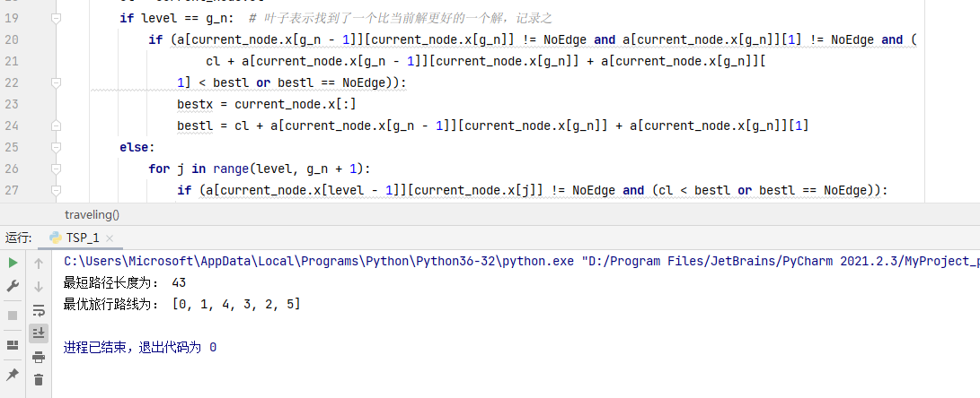
成功运行，结果正确
七、实验总结
通过本次实验，回顾、整理已授课的算法设计思想，掌握已授课的算法框架，能够针对实际问题，在完成算法设计与分析各章节的理论学习基础上，针对实际问题，通过方案分析，择优选择算法框架，实现问题的解决方案。能够正确编码，能够正确分析算法的时间复杂度和空间复杂度。

